Конгресс США назначил «мальчиков для битья»
О разборках в Конгрессе США по поводу успехов России

… Что, бить будете?
Нет. Перевоспитывать....
Из популярного фильма

Хотели как лучше, а получилось как всегда…
Вспоминая Черномырдина В.С.

В недавнем интервью, отвечая на вопрос журналиста В.Соловьёва о том, перестала ли работать американская разведка? В.В.Путин заявил:
«Я думаю, что она работает. И американская разведка – одна из самых лучших в мире, давайте не будем бросать в неё камни. Это одна из самых мощных, но и она не всё знает. И не должна всё знать».
Напомним, что ранее СМИ сообщили о том, что Конгресс США начал расследование по поводу промахов своих спецслужб, не предупредивших о грядущих действиях России в Сирии.
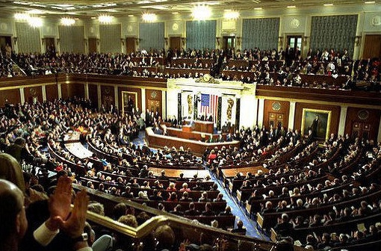
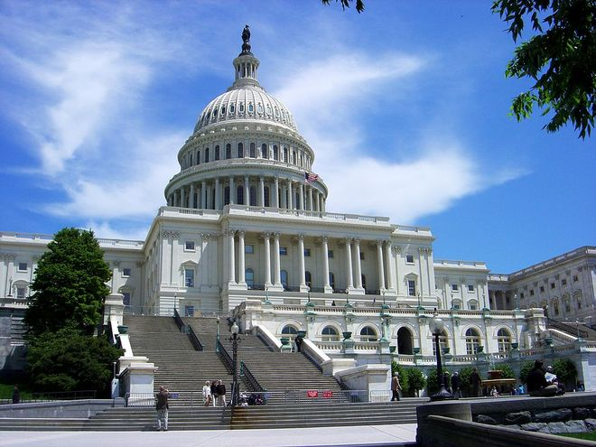
© http://www.knowledgerush.com
«В обеих палатах парламента недоумевают, КАК специалисты просчитались и не предвидели планы России в отношении Сирии (?). Об этом агентству Reuters рассказали источники в конгрессе.»
По данным агентства, ранее вопросы к американским спецслужбам были по поводу промахов во время воссоединения Крыма с Россией и строительства Китаем искусственных островов в спорных районах Южно-Китайского моря. Сейчас же самой большой неожиданностью для американцев стали удары по террористам кораблей ВМФ Каспийской флотилии при помощи крылатых ракет. И теперь из-за просчётов разведки в различных ведомствах США произойдут кадровые изменения.
Отметим, что ещё в июле 2007 года Конгресс США утвердил законопроект, впервые предусматривающий рассекречивание бюджета американской разведки. Согласно этому законопроекту,
«Начиная с 2007 финансового года, не позднее чем в течение 30 дней после его завершения, директор Национальной разведки США обязан обнародовать совокупный объём ассигнований, утверждённых конгрессом для Национальной разведывательной программы на этот финансовый год».
Напомним, что в США финансовый год установлен с 1 октября по 30 сентября, поэтому, как видим, претензии Конгресса к «разведсообществу» и военным подкреплены вопросом: "Где деньги, Зин?". Ранее Группа сенаторов из двух главных политических партий США выступила с заявлением, в котором говорится, что программа обучения и оснащения боевиков оппозиции в Сирии должна быть прекращена. Сенаторы особо отметили, что выделенные на программу 500 миллионов долларов позволили подготовить менее 100 бойцов вместо предполагавшихся 5 тысяч. Кстати по этому поводу в интервью В.Соловьёву В.Путин заявил следующее:
"[США] Планировали сначала подготовить 12 тысяч человек, потом сказали, что будут готовить шесть [тысяч], потом подготовили всего 60 [человек], а выяснилось, что реально с ИГИЛ воюют всего четыре-пять человек. Истратили 500 миллионов долларов.
Лучше бы они нам отдали 500 миллионов долларов, и мы бы ими лучше распорядились с точки зрения борьбы с международным терроризмом".
В материалах КОБ мировые спецслужбы названы перчатками на руках «мирового закулисья», поскольку при помощи этих "рук" глобализаторы реализуют злонравный принцип управления: «разделяй, стравливай и властвуй». В то же время, любые спецслужбы, будь то АНБ, ЦРУ, Моссад или ФСБ, состоят из отдельных людей, которые в свободное от службы время пребывают в среде неслужебных взаимоотношений. Именно эта среда и то, что её формирует (экономика, образование, религия и другие социальные сферы жизни общества), оказывают своё воздействие на сотрудников специальных служб. Это в свою очередь отражается на результатах их деятельности. Подробнее на эту тему смотрите записку Прогнозно-аналитического центра «Против Времени Закона — рука масонства не сильна». Здесь же отметим, что заявление Путина относительно неудач ЦРУ, при всей своей кажущейся простоте, содержит глубокий подтекст, который раскрывается при взгляде сквозь призму вышеуказанной записки.
Ниже приводим публикацию интернет-газеты «Взгляд» «Разведка США оправдывается за слепоту по отношению к России». Обращаем внимание посетителей сайта на заявление американской разведки о том, что она «не располагает информационными возможностями в окружении Владимира Путина». Это обстоятельство ставит под сомнение (но не снимает с повестки дня) разговоры о возможном влиянии заокеанской агентуры на Президента Путина в процессе принятия решений через его пресс-секретаря Д.Пескова, в августе 2015г. женившегося на фигуристке Т.Навке, которая с 1992 года проживала и тренировалась в Монтклере в штате Нью-Джерси. (Подробнее см. схему управления лидером).
ИАС КПЕ

Разведка США оправдывается за слепоту по отношению к России

Американская разведка жалуется на то, что «не располагает информационными возможностями в окружении Владимира Путина». Это один из многих аргументов, которыми разведчики пытаются отбить атаку Конгресса, выступившего с обвинениями в том, что ЦРУ и прочие разведслужбы ошиблись в целой серии прогнозов, касающихся действий России. Под сомнение поставлена вся система работы американских разведслужб.
По просочившейся в американскую прессу информации, Конгресс США начал неформальное расследование в отношении разведывательного сообщества из-за ошибок в определении возможностей России при проведении операции в Сирии, а также стратегических просчетов в украинской политике и в отношении Китая в районе островов Спратли. Несмотря на то, что пока никаких публичных слушаний (это целая процедура) проводиться не будет, а все происходит в закрытом и секретном режиме, уже понятно, что Конгресс возбудился не на шутку.
Перепалка между конгрессменами и представителями разведслужб вышла наружу, судя по всему, с подачи не столько законодателей, сколько именно представителей Белого дома. Белый дом и разведывательное сообщество выступили сомкнутым фронтом, опровергая нападки Капитолийского холма по всем пунктам обвинения. А значит, тут не только дым, но такой пожар, что пора уже российское МЧС вызывать – лучшее МЧС в мире. Местное не потушит.
Российская операция в Сирии стала последней каплей. Обвинения конгрессменов куда более объемны. Конкретно по Сирии они сводятся не только к нерасторопности разведывательного сообщества (РС) США, а структурированы куда более сложно. Во-первых, под удар попало не одно только ЦРУ, которому в последние годы не привыкать, а чуть ли не все РС США. В списке «обвиняемых» и разведывательное управление ВМФ, и АНБ, а такого не было очень давно. Во-вторых, обвинения касаются не только какой-то одной проблемы (например, только отсутствия источников или только нерасторопности с передачей информации), а под сомнение ставится вообще вся система работы РС США – снизу доверху.
Если переводить все обвинения на бытовой язык, то они сводятся к следующему.
Выявлена системная «слепота» американской разведки, которая не смогла предвидеть ни воссоединение Крыма, ни события на юго-востоке Украины, ни степень вовлеченности России в гражданскую войну в Сирии и, как закономерный итог, ту скорость, с какой Москва смогла начать эффективную операцию на Ближнем Востоке. Полный провал с оценкой военного потенциала России, в особенности внезапного появления у нее крылатых ракет морского базирования, – это уже только вишенка на торте.
Конгрессмены оттолкнулись от формального обстоятельства: тех результатов анализа, которые ЦРУ и иже с ним предоставляли в Пентагон и Белый дом по факту строительства Россией военных объектов в Сирии, которые теперь обслуживают военную операцию. Строительство это шло не один день, и разведка регулярно отчитывалась перед исполнительной и законодательной властью, демонстрируя спутниковые снимки и проводя красивые брифинги в ситуационных комнатах с интерактивными экранами на всю стену. Результат превзошел все ожидания: разведка не смогла даже теоретически определить потенциальную загруженность базы «Хмеймим», как и порта Тарсус, хотя это вопрос чистой математики для средней школы. Не было определено ни количество российских самолетов, ни сроки их доставки, ни численность бригады охраны, ни возможная система снабжения. Более того, информация поступала в Конгресс, Белый дом и Пентагон с недельной (!) задержкой (т.е. «царской информацией», как наиболее важной, спецслужбы США снабжали президента и парламент одними из последних – прим.ИАС). В результате американские законодатели узнали о начале российской операции из газет, несмотря на официальное информирование их администрацией Барака Обамы по результатам встречи с Владимиром Путиным в Нью-Йорке. Результаты эти, кстати, были преподнесены для внутреннего пользования как полная победа американской точки зрения.
Оглянувшись назад, вспомнили про Украину. Здесь надо понимать, что первые несколько дней все эти выяснения происходили «под ковром», но градус обвинений повышался с каждым часом, поскольку ЦРУ и военно-морская разведка принялись яростно отбиваться, их в этом поддержал Белый дом. Тогда конгрессмены решили пойти до конца, вернее, начать сначала.
С точки зрения «позиции обвинения», американское разведывательное сообщество с начала кризиса на Украине не уделяло достаточно внимания сбору информации в России и в отношении России в третьих странах, продолжая, опираясь на «неадекватные источники», «бороться с терроризмом», сконцентрировавшись на афгано-пакистанском регионе и Ближнем Востоке (видимо, имелись в виду Ирак и Иран).
Из Лэнгли в ответ прилетело: конгрессмены «комфортно» себя чувствовали, получая эту информацию, и добавки не просили. И далее (здесь внимательно): разведывательное сообщество тщательно следило за российской активностью в Сирии и докладывало в Белый дом, результатом чего и было постоянное давление президента Обамы на Владимира Путина в сирийском вопросе. Но (ещё внимательней тут) разведывательное сообщество США не располагает информационными возможностями в близком окружении Владимира Путина (tinycircle). «Мы вам кто, по-вашему, гребаные «читающие мысли»? (f**king mindreaders)», – так выразился один из уже опрошенных Конгрессом сотрудников ЦРУ на условиях анонимности. Позиция ЦРУ проста: мы оценивали технические постройки и честно все докладывали в Белый дом и Пентагон, но мы не в состоянии были предугадать, что решение об использовании российской авиации и флота – и такое эффективное – будет принято столь быстро и неожиданно. Считающийся сейчас главным аналитиком по России бывший недоброй памяти посол в Москве Майкл Макфол косвенно поддержал бывших работодателей: «Ну, Путин предпочитает неожиданности».
Конгресс оказался не лыком шит. Там внимательно перечитали все доклады ЦРУ и военно-морской разведки за последние полгода и спросили: вот тут у вас написано, что, исходя из анализа визуальной информации, российская авиация не пойдёт дальше «прощупывания» (это по-нашему, по-американски – «принюхивания», snapexercise) или временной демонстрации силы (temporary showforce), чтобы создать новый фон для переговоров. А как в итоге получилось? Они за неделю раздолбали всех этих «демократов» и «светских либералов», на которых столько денег было потрачено, а они ещё и исламистами оказались по факту. Вот вы кто после этого?
Тут представители Белого дома, который к этому моменту уже горой встал за ЦРУ, поступили совсем некорректно, но как-то сопротивляться надо было. Представитель администрации заявил, что вся главная информация «долго передвигалась по официальным каналам». Тот же Макфол признал, что на принятие ответных действий в Сирии у США было не более 48 часов. «Ну и что бы мы сделали за это время?» – спросил бывший посол в Москве, ранее постоянно жаловавшийся на необязательность русских, пробки и медлительность.
Выявленная в итоге «недельная погрешность» в получении всеми ветвями власти США разведывательной информации – это самое малое, что Конгресс хотел вменить в вину ЦРУ и иным. РС готовы на это согласиться, поскольку такое сужение полосы обвинения позволяет перейти в контратаку: не дело разведки налаживать административные каналы передачи полученной информации. Разведка – поставщик данных, у которых есть покупатель. И как покупатель распоряжается покупкой, продавца не волнует.
И тут Конгресс вспомнил про Украину и Китай. Дорогие наши, а как так вышло, что вы проморгали постройку китайцами искусственных островов и взлетно-посадочных полос на архипелаге Спратли, а теперь мы вынуждены вернуть в Японию, в Йокосуку, крупнейшее в истории человечества авианосное соединение за чудовищные деньги? А те же русские в результате перенацеливают обратно на Йокосуку ракеты, о существовании которых вы также, дорогие наши, ничего не знали и не представляли. А японцы волнуются, у них с ПРО проблемы, и они Хиросиму помнят.
В вопросе о Сирии и российском военном присутствии единственным оправдательным аргументом ЦРУ остается «скорость», с которой Москва принимает решения и оказывается способной их воплотить в жизнь. Именно этого никто не ожидал. В вопросе об Украине, Крыме и Новороссии вообще нет никаких внятных ответов. Скорее всего, ЦРУ в принципе не ожидало от Москвы ничего подобного – даже не в скорости дело, а в самом факте возможности принятия такого рода дерзких решений. А уж чисто техническая безграмотность – неспособность просчитать действия Каспийской флотилии или оценить загрузку базы «Хмеймим» – никак не оправдать.
Конгресс уцепился сразу за две важные ветви оценки работы разведывательного сообщества. Во-первых, чисто практическая (ракеты, тактические характеристики, расшифровка видео и фотоданных, порядок и скорость их получения и передачи информации по инстанции). Во-вторых, это получение политической информации. А сейчас это куда более важно, чем чисто технические характеристически того или иного вида оружия. Важно знать, есть ли политическая воля на его применение и каков порядок принятия решения, сколько в этом личностного фактора, а сколько чисто бюрократического, и все тому подобное.
В 90-е годы с этим в Москве было просто: заходите, люди добрые. Информации высшего уровня секретности практически не существовало. Сейчас же высокопоставленные сотрудники ЦРУ вынуждены ссылаться на «высшие силы» и популярные фантастические сериалы, чтобы оправдать свою беспомощность.
Если Конгресс пойдёт до конца, то это может стать началом конца всей современной разведывательной системы США. Не то чтобы она погибла. Скорее наоборот. Там есть люди, способные сделать выводы и переосмыслить происшедшее. Ну а мы посмотрим. Но ведь всегда сохраняется шанс, что станет ещё хуже.
Евгений Крутиков,
«Взгляд»

